Leerlingmateriaal – Lesbrief de Maassteden
Inleiding
De Maas is al eeuwenlang de levensader van Limburg. Langs de rivier ontstonden steden zoals Maastricht, Roermond en Venlo. Handelaren voeren er met hun schepen vol goederen, steden hieven tol en groeiden door de welvaart die de rivier bracht. In deze les onderzoek je hoe de Maassteden ontstonden en hoe de rivier hun ontwikkeling bepaalde. Je maakt een kaart, een strip/storymap en een vergelijking tussen vroeger en nu.
De Maas als handelsweg
Al in de middeleeuwen voeren schepen over de Maas. Ze vervoerden graan, wijn, hout en stoffen. Steden langs de rivier profiteerden daarvan: schepen meerden aan bij hun kades en kooplieden brachten handel naar de markt. De stad kon tol heffen: elke schipper moest belasting betalen om langs te varen. Zo groeiden steden langs de Maas uit tot belangrijke handelscentra. De Maas ontspringt in Frankrijk en stroomt daarna door België en Nederland. Alle steden langs deze route zijn de Maassteden.
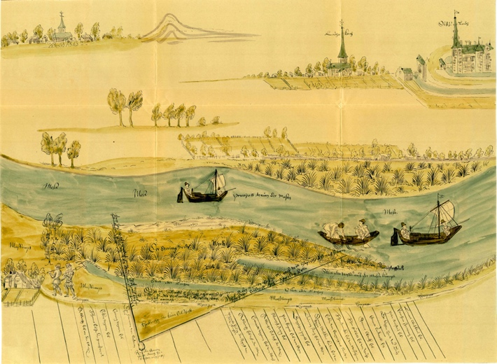
Maasband aan de Maas, 1562, LGOG.
- Waarom was de Maas belangrijk voor handelaren?

- Op welke manieren kon een stad verdienen aan de schepen die langsvoeren?

- Noem twee producten die via de Maas werden vervoerd.

Handelskaart maken
- Teken of ontwerp een kaart van de Maas. Lees erna het venster van De Maassteden.
- Zet hierop de belangrijkste Maassteden van Limburg: Maastricht, Roermond, Venlo (je mag er meer toevoegen).
- Noteer bij elke stad:
  - Welke producten er verhandeld werden,
  - Hoe de stad profiteerde van de handel.
- Teken pijlen of lijnen voor de handelsroutes langs de rivier.
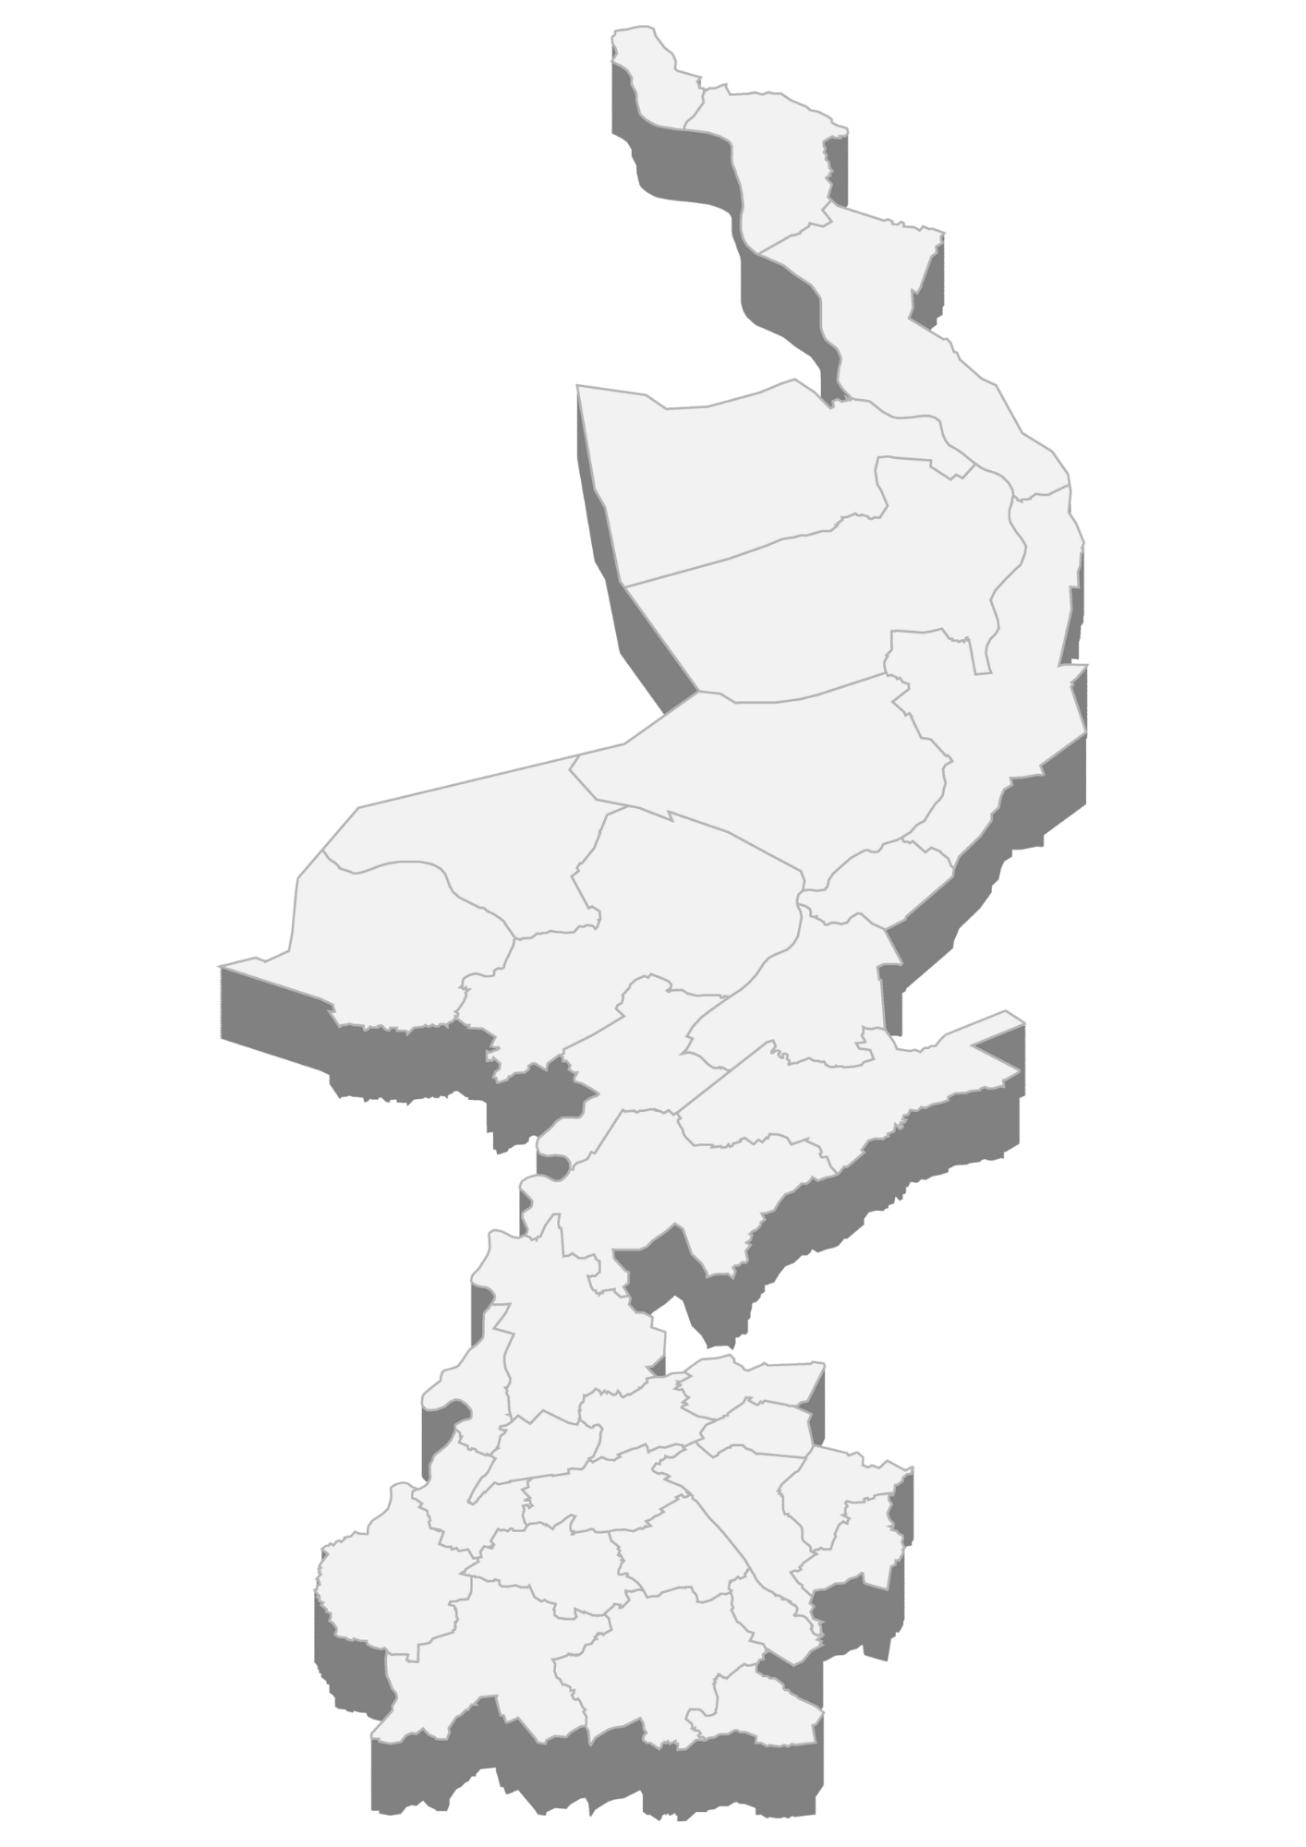
Leven in een Maasstad
Het leven in een Maasstad draaide om de rivier. Schepen brachten welvaart, maar ook gevaar: vijanden konden via de rivier aanvallen. Daarom werden steden vaak versterkt met muren en wachttorens. Op de kade werd tol geheven en goederen uitgeladen. Markten vulden zich met producten uit verre landen. Voor gewone mensen betekende dit werk, eten en soms ook rijkdom.
- Waarom waren muren en wachttorens belangrijk voor Maassteden?

- Wat gebeurde er op de kades van de steden?

- Hoe merkten gewone mensen dat er handel via de Maas was?

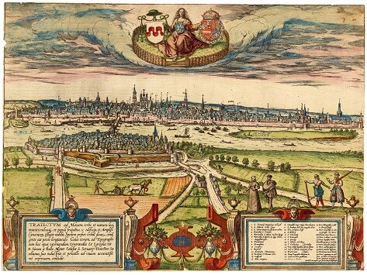
De drukbevaren Maas bij Maastricht. Uitsnede uit een door Simon de Bellomonte gemaakt panorama uit 1575. (Historisch Centrum Limburg, Maastricht/Collectie tekeningen en prenten GAM).
Strip of Storymap
Maak een strip (3–4 plaatjes) of een visuele storymap waarin je het leven rond de Maas laat zien.
- Scène 1: Handelaren varen met schepen over de Maas.
- Scène 2: Een stad heft tol of ontvangt goederen aan de kade.
- Scène 3: De markt vult zich met producten en mensen.
- Extra (Scène 4): Een conflict of aanval via de rivier.
Storymap
De Maas vroeger en nu
In de middeleeuwen was de Maas vooral een handelsweg. Vandaag de dag speelt de rivier nog steeds een rol, maar anders: vrachtverkeer, scheepvaart, maar ook recreatie, natuurbeheer en waterveiligheid. Steden liggen nog altijd langs de Maas, maar gebruiken de rivier op nieuwe manieren.
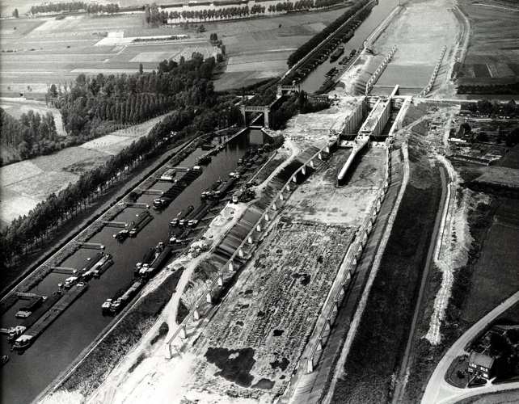
Aanleg van de nieuwe sluis bij Born op een foto die rond 1960 gemaakt is. Vier jaar eerder was daartoe besloten vanwege het toegenomen vervoer over water. (Regioarchief Sittard-Geleen, Sittard)
- Noem één manier waarop de Maas nu nog steeds voor handel gebruikt wordt.

- Welke nieuwe functies heeft de Maas gekregen naast handel? Welke zie je vooral terug bij jou in de buurt?

- Waarom moeten we vandaag rekening houden met waterveiligheid?

Toen–Nu onderzoek
- Onderzoek hoe de Maas vroeger belangrijk was voor handel en stadsleven.
- Onderzoek hoe de Maas nu gebruikt wordt (scheepvaart, recreatie, natuur, waterbeheer).
- Maak een infographic of presentatie waarin je toen en nu vergelijkt.
  - Voeg voorbeelden toe bij beide tijden.
  - Gebruik plaatjes, symbolen of schema’s.
- Eindig met een conclusie: wat is hetzelfde gebleven, wat is veranderd?

